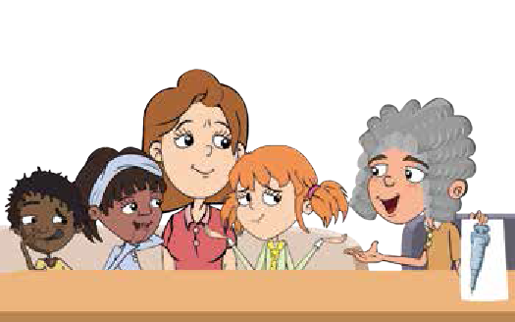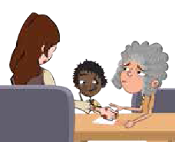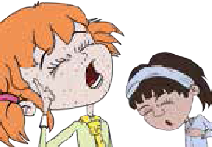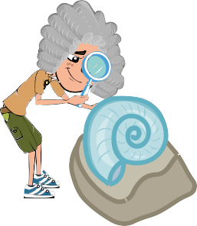SA1 - Historiske helter (støtteark)

Historiske helter

Edward Jenner ble født i 1749. Som ung likte Edward naturfag og naturen, og han kunne gå i timevis langs breddene av elven Severn og lete etter fossiler. I 1770, da han var tjueen år, begynte han å utdanne seg som lege i London. To år senere begynte Edward å praktisere som lege i hjembyen sin, Berkeley i Gloucestershire.

På denne tiden var folk livredde for en forferdelig sykdom som het kopper. Personer som ﬁkk denne sykdommen, ﬁkk kraftig arrdannelse fra lesjoner og mistet noen ganger livet. Som lege lyttet Edward Jenner til hva bygdefolket sa om kopper. De trodde at noen som ﬁkk en annen mild infeksjon som het kukopper av kyr, ikke ville få kopper, som var langt mer alvorlig.

Jenner utførte et eksperiment for å se om folk hadde rett. I 1796 kom en budeie som het Sarah Nelmes, til Jenner og klaget på et kukopperutslett på hånden som hun hadde fått av kua Dagros. Jenner tok litt av pusset fra utslettet på hånden til Sarah. Han skrapet litt av pusset opp i hånden på en 8 år gammel gutt som het James Phipps, sønnen til gartneren hans. James ﬁkk kukopper men, kom snart til hektene.

Jenner tok deretter litt puss fra noen med den farlige sykdommen kopper og skrapet dette inn i armen på James. James ﬁkk skabb, men ikke kopper. Jenners teori var riktig. Jenners oppdagelse ble etterhvert kjent som vaksinasjon fra det latinske ordet for ku: vacca. Jenner satte i gang med å vaksinere alle de lokale barna med kukopper, slik at de ikke skulle få den farligere koppersykdommen.

Smittevern: Vaksiner

114

